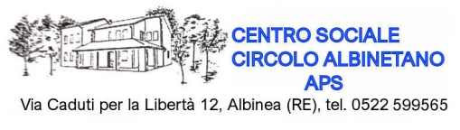

associato

**Promuove il IX CONCORSO DI POESIA**

**“AMOS BONACINI”**

Il concorso è aperto a tutti i **residenti nella provincia di Reggio Emilia**,

gli elaborati dovranno pervenire all’organizzazione entro il **31 gennaio 2025,**

la cerimonia di premiazione avverrà **sabato 17 maggio 2025** ad Albinea.

**REGOLAMENTO**

Sono istituite **4 sezioni:**

* Sezione “ giovani “ da 13 anni a 18 anni compiuti entro 31/12/24 con tre premi
* Sezione “ adulti “ in lingua Italiano con tre premi
* Sezione “ adulti “ in dialetto con tre premi
* Sezione “adulti” “Traduzione in dialetto di poesie memorabili” con tre premi

1. Le poesie delle **prime tre sezioni sono a tema libero** e possono essere in italiano o in dialetto con traduzione in italiano e non devono superare i 50 versi.
2. La **quarta sezione**, istituita in collaborazione con i promotori del sito internet [www.lenguamedra.it](http://www.lenguamedra.it) e dedicata a PAOLO GIBERTINI, riguarda la traduzione in dialetto(un qualsiasi dialetto parlato nei territori della Provincia di Reggio Emilia) di una poesia di autore italiano o straniero “memorabile” per il partecipante e a sua scelta. I partecipanti a questa sezione dovranno presentare anche la versione in italiano della poesia scelta. E’ facoltà del partecipante accompagnare la traduzione con un breve testo di presentazione, in cui riportare, ad esempio, le motivazioni della scelta della poesia e le scelte stilistiche adottate.
3. Le poesie dovranno essere **inedite**, non pubblicate negli ultimi 5 anni.
4. Ogni autore può inviare **massimo 2 poesie.**
5. Le poesie dovranno essere **spedite via e-mail**, in formato word con nome e cognome, indirizzo e n° telefono a: [**mariuccia.fer@gmail.com**](mailto:mariuccia.fer@gmail.com)
6. Per **ogni poesia** dovrà essere versato un **contributo di 5€**

* tramite bollettino postale allegato;
* oppure tramite bonifico bancario con IBAN IT07Z0538766130000001049313

intestato al Centro Sociale Circolo Albinetano;

* oppure spedito per posta a:**Mariuccia Ferrari Via A. Grandi 3 42020 Albinea.**

1. I testi di tutti i partecipanti saranno esaminati da una apposita commissione il cui giudizio sarà inappellabile.
2. Gli organizzatori si riservono il diritto di pubblicazione delle poesie indipendentemente se vincitrici e/o in graduatoria.
3. Per i minori di 18 anni occorre la firma del genitore o chi ne fa le veci.
4. Le poesie vincitrici saranno lette, durante la cerimonia di premiazione, da persone competenti sia nel dialetto sia in italiano.
5. I partecipanti **interessati al volume-raccolta** delle poesie dovranno aggiungere **€12,00 a copia**, nel bollettino di cui sopra o nella busta di partecipazione al concorso, o nel bonifico bancario descrivendo nella causale n° di poesie e n° di libri cui si riferisce il versamento. Il/i volume/i sarà/anno consegnato/i il giorno delle premiazioni.
6. La partecipazione al concorso implica l’accettazione di tutte le norme del presente bando di concorso.

**Per informazioni** relative al presente bando rivolgersi a:

*Mariuccia Ferrari* [*mariuccia.fer@gmail.com*](mailto:mariuccia.fer@gmail.com) *tel. 339 1069819*

*Avio Bolondi* [*aa.bolondi@hotmail.it*](mailto:aa.bolondi@hotmail.it) *tel. 335 5827526*

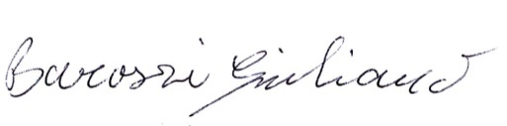Per l’organizzazione del concorso Il Presidente del Circolo Albinetano

Giuliano Barozzi

Avio Bolondi

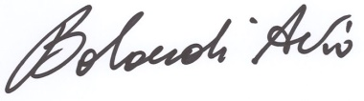

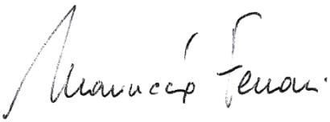

Mariuccia Ferrari